Лабораторная работа № 1 «Исследование физических показателей качества воды»
по курсу «Экология»
Тема 1. Цели и задачи дисциплины "Экология". Экологические факторы.
Цели и задачи работы: Провести обучающий физический эксперимент по анализу качества воды.

1. Порядок запуска виртуальной лабораторной работы (ВЛР)
1. Получите доступ к виртуальному рабочему столу. Инструкция по доступу прилагается к заданию в курсе.
2. Откройте на виртуальном рабочем столе папку «Лабораторные работы», выберите папку «ЕМАКЕТ», в ней запустите двойным щелчком программу eLabsClient.
3. В правой части экрана Вы можете ознакомиться с руководством пользователя по интерфейсу программы.
4. В левой части экрана в списке доступных продуктов нажмите на блок «Общая экология», чтобы развернуть список и кликните по названию работы «Исследование физических показателей качества воды» для запуска. В появившемся окне нажмите кнопку «Запустить».
5. Подведите курсор к правому верхнему углу экрана – появится пиктограмма листка бумаги - это методическое пособие к лабораторной работе. Щелкните по ней, чтобы развернуть и ознакомиться.

Второй щелчок по этой пиктограмме свернет методическое пособие.

2. Управление ВЛР
В виртуальной лаборатории используются стандартные средства управления:
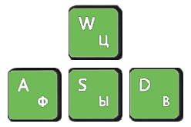 | Клавиши клавиатуры:  «W» - Перемещение вперед;  «S» - Перемещение назад;  «A» - Перемещение влево;  «D» - Перемещение вправо.
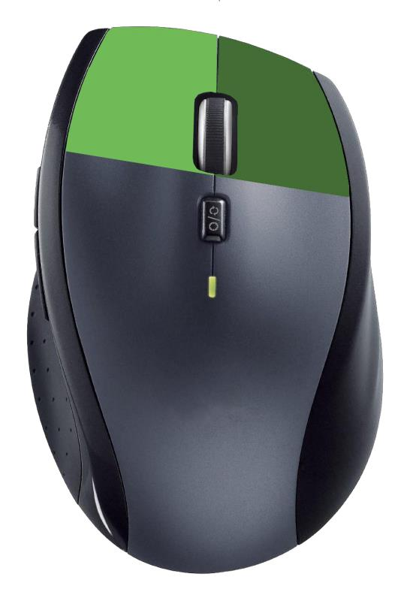 | Правая клавиша мыши  Для изменения направления взгляда (поворота головы) используется перемещение манипулятора мышь с нажатой правой клавишей.  Левая клавиша мыши  Для нажатия на объект, его перемещения, поворота и т.д. используется нажатие левой клавиши.  Для перемещения или вращения объекта, необходимо выполнить нажатие на объекте левой клавишей и произвести перемещение манипулятора не отпуская клавишу.

3. Краткая теория
В связи с постоянно растущими потребностями промышленности и сельского хозяйства в пресной воде со всей остротой встает проблема сохранения существующих водных ресурсов. Ведь пригодной для нужд человека воды, как показывают статистические данные, не так уж много на Земном шаре. Известно, что более 70 % поверхности Земли покрыто водой. Около 95 % ее приходится на моря и океаны, 4 % — на льды Арктики и Антарктики, и лишь 1 % составляет пресная вода рек и озер. Значительные источники воды находятся под землей, иногда на большой глубине.
Нормативы качества воды различных источников - предельно-допустимые концентрации (ПДК), ориентировочные допустимые уровни (ОДУ) и ориентировочно-безопасные уровни воздействия (ОБУВ) - содержатся в нормативно-технической литературе, составляющей водно-санитарное законодательство. К ним, в частности, относятся Государственные стандарты - ГОСТ 2874, ГОСТ 24902, ГОСТ 17.1.3.03, различные перечни, нормы, ОБУВ, санитарные правила и нормы охраны поверхностных вод от загрязнений сточными водами СНиП № 4630 и др.

4. Лабораторное оборудование
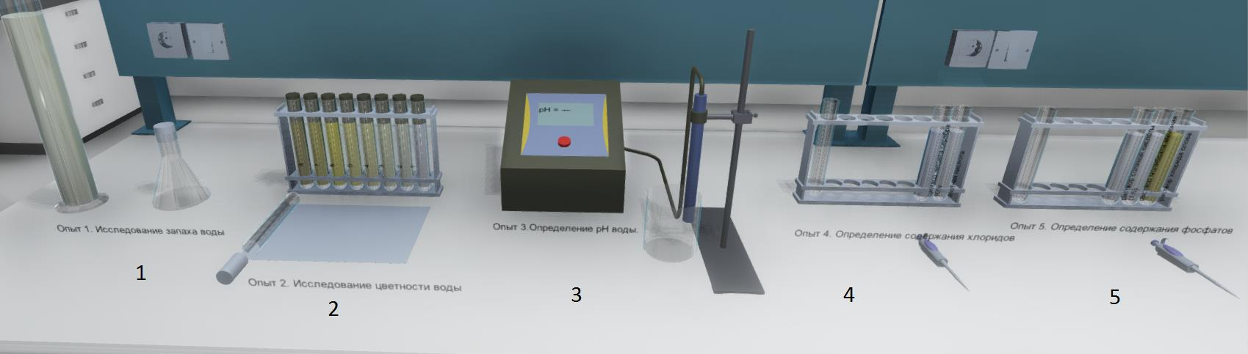
Рис.1. Лабораторное оборудование.
- Оборудование для проведения опыта по исследованию запаха воды (колба с крышкой);
- Оборудование для проведения опыта по исследованию цветности воды
(эталонные колбы);
- Оборудования для исследования pH воды;
- Оборудование для проведения опыта по исследованию содержания хлоридов;
- Оборудование для проведения опыта по исследованию содержания фосфатов.

5. Порядок выполнения работы
- Оценить запах воды — произвести нажатие на колбу [1], записать результат;
- Определить цветность воды — произвести нажатие на колбу [2], визуально сопоставить цвет воды с цветом эталонных образцов, записать номер соответствующего эталона;
- Определить pH воды — произвести нажатие на колбу [3], записать результат измерения;
- Провести опыт по исследованию содержания хлоридов — произвести нажатие на колбу [4], записать результат изменения цвета и осадка:
  - Опалесценция или слабая муть - Содержание хлоридов 1-10 мг/л;
  - Сильная муть - Содержание хлоридов 10-50 мг/л;
  - Образуются хлопья, осаждаются не сразу - Содержание хлоридов 50-100 мг/л;
  - Белый объемный осадок - Содержание хлоридов, более 100 мг/л.
- Провести опыт по исследованию содержания фосфатов — произвести нажатие на колбу [5], записать результат изменения цвета и осадка:
    - Светло-голубая - Содержание фосфатов 0,1-10 мг/л;
    - Голубая - Содержание фосфатов 10-45 мг/л;
    - Синяя - Содержание фосфатов, более 45 мг/л.
6. Оформить отчет согласно структуре, приведенной ниже, и прикрепить его в курс для проверки.

6. Структура отчета по проделанной работе
- Титульный лист (стандартный, прикреплен в курсе)
- Цель и задачи работы (бланк).
- Схема установки и используемое оборудование (бланк).
- Результаты исследования запаха воды (бланк).
- Результаты исследования рН воды (бланк).
- Результаты исследования цветности воды (бланк).
- Результаты исследования содержания хлоридов (бланк).
- Результаты исследования содержания фосфатов (бланк).
- Выводы (Сформулируйте выводы по проделанной работе согласно цели и поставленным задачам)
- Письменные ответы на контрольные вопросы (бланк).

7. Контрольные вопросы
- Как проводится исследование запаха воды?
- Как проводится исследование цветности воды?
- Как проводится исследование содержания хлоридов?
- Как проводится исследование содержания фосфатов?
- Как проводится исследование pH воды?
- Что такое pH?
- Что такое фосфаты?
- Что такое качество воды?
- Что такое хлориды?
- Что такое ПДК?

